**Hasil Visualisasi Penjualan Bulan Februari – Juni 2009**

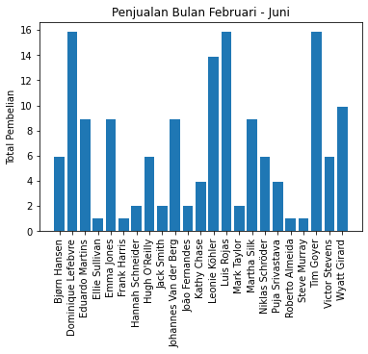

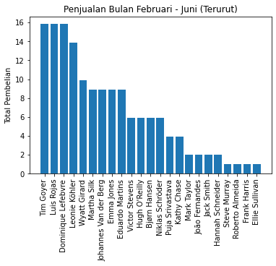

**Insight Data**

Berdasarkan visualisasi yang sudah dilakukan, didapatkan bahwa total pembelian yang dilakukan pada Februari 2009 hingga Juni 2009, paling banyak nilainya oleh Tim Goyer, Luis Rojas, dan Dominique Lefebvre. Yang artinya kita dapat melakukan promosi lebih lanjut ke mereka bertiga, karena mereka telah melakukan pembelian dengan total pembelian terbesar.

**Analisis Terhadap Tim Goyer**

Berdasarkan data pembelian Tim Goyer, didapatkan bahwa track music yang paling banyak dibeli berasal dari Iron Maiden. Artinya pihak penjual bisa membuat promosi merchandise tentang band Iron Maiden untuk membuat Tim Goyer menjadi loyal customer.

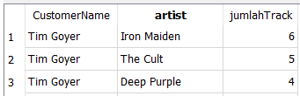

**Kode Program Python**

import sqlite3

import matplotlib.pyplot as plt

import pandas as pd

import numpy as np

connection = sqlite3.connect('chinook.db')

select_film = '''SELECT (FirstName || ' ' ||LastName) as CustomerName ,SUM(total) as 'Total Pembelian'

FROM invoices i

JOIN customers c

ON i.CustomerId = c .CustomerId

WHERE InvoiceDate BETWEEN '2009-02' AND '2009-06'

GROUP BY CustomerName;'''

cursor = connection.cursor()

cursor.execute(select_film)

res = cursor.fetchall()

label = []

data = []

for i in range(0,len(res)):

label.append(res[i][0])

data.append(res[i][1])

xpos = np.arange(len(label))

plt.xticks(xpos,label, rotation=90)

plt.title('Penjualan Bulan Februari - April')

plt.ylabel("Total Pembelian")

plt.bar(xpos,data)

**Query SQL Analisis Tim Goyer**

SELECT DISTINCT (FirstName || ' ' ||LastName) as CustomerName , aa.Name as artist, COUNT(*) as jumlahTrack --, t.Name as 'Track',

FROM invoices i

JOIN customers c

ON i.CustomerId = c .CustomerId

JOIN invoice_items ii

ON ii.InvoiceId = i.InvoiceId

JOIN tracks t

ON t.TrackId = ii.TrackId

JOIN albums a

ON a.AlbumId = t.AlbumId

JOIN artists aa

ON aa.ArtistId = a.ArtistId

WHERE (FirstName || ' ' ||LastName) == "Tim Goyer"

GROUP BY aa.Name

ORDER BY jumlahTrack DESC